Выставку художественных работ представят в Троицке
07.05.2019
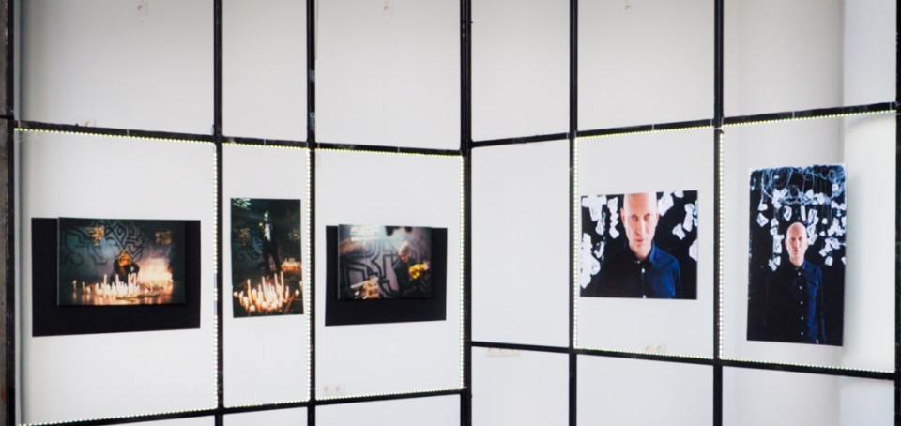
Выставку художественных работ представят в Троицке. Фото: архив

Выставка произведений изобразительного искусства откроется 18 мая в Доме ученых в Троицке.

На экспозиции свои работы представят ребята из детской художественной студии «Индиго».

— Это не первая выставка учеников. Они уже несколько лет подряд презентуют свои творческие работы. Это этюды и наброски на пленэре во время выездов в Красноярск, Хакасию, Бурятию и другие населенные пункты. Свои работы представят дети в возрасте от девяти лет и старше. В «Индиго» занимаются порядка десяти человек, — рассказал сотрудник Троицкого Дома ученых Сергей Коневских.

Он добавил, что подготовила ребят к выставке руководитель художественной студии Ирина Чернышова.

Экспозиция стартует 18 мая и продлится до конца этого месяца.

Адрес страницы: http://tinao.mos.ru/presscenter/news/detail/8068753.html
Префектура Троицкого и Новомосковского административных округов города Москвы

